
NATIONAL UNIVERSITY BANGLADESH  জাতীয় বিশ্ববিদ্যালয় • শিক্ষা ও তথ্য প্রযুক্তি বিভাগ • প্রজেক্ট প্রপোজাল | OFFICIAL PROJECT PROPOSAL  Target: 3.2M+ Students • 2,260+ Colleges

জাতীয় বিশ্ববিদ্যালয় স্মার্ট AI অ্যাসিস্ট্যান্ট ও সেন্ট্রালাইজড সাপোর্ট প্ল্যাটফর্ম
Institutional Project Proposal for Scalable Academic AI, Support Ticket Service & 24/7 Knowledge Automation
২,২৬০+  অধিভুক্ত কলেজ | ৩২ লক্ষ+  সক্রিয় শিক্ষার্থী | ২ লক্ষ+  শিক্ষক ও কর্মকর্তা | ৬৪ জেলা  সারাদেশে বিস্তৃত

🌟 ১. প্রজেক্টের প্রয়োজনীয়তা ও পটভূমি (Executive Context)
জাতীয় বিশ্ববিদ্যালয় বাংলাদেশের উচ্চশিক্ষার সিংহভাগ (প্রায় ৭০%) পরিচালনা করে। দেশব্যাপী বিস্তৃত ২,২৬০টি কলেজের লাখ লাখ শিক্ষার্থী ও শিক্ষকের ভর্তি, পরীক্ষার রুটিন, ফরম পূরণ, ইএমএস (EMS) পোর্টাল লকআউট, মার্কশিট ও মূল সনদ উত্তোলনের সময় হাজার হাজার প্রশ্নের সৃষ্টি হয়। গাজীপুর মূল ক্যাম্পাসের সাথে দূরবর্তী শিক্ষার্থীদের যোগাযোগের দূরত্ব, হটলাইনে অতিরিক্ত চাপ এবং প্রশাসনিক দীর্ঘসূত্রতা দূর করে 'স্মার্ট বাংলাদেশ ' রূপকল্প বাস্তবায়নে এই স্বয়ংক্রিয় AI প্ল্যাটফর্মটি অপরিহার্য।

২. প্রধান স্টেকহোল্ডারদের সরাসরি সুবিধাসমূহ (Comprehensive Stakeholder Value Realization)
🎓 শিক্ষার্থীদের জন্য সুবিধাসমূহ (৩.২ মিলিয়ন শিক্ষার্থী):  • তাৎক্ষণিক সমাধান: বাংলা ও ইংরেজিতে ভর্তি, রুটিন ও রেজাল্ট সংক্রান্ত প্রশ্নের নির্ভুল উত্তর (< 0.001 সেকেন্ড)।  • সাপোর্ট টোকেন সার্ভিস: EMS পোর্টাল ও ফরম পূরণ ভুলের জন্য ট্র্যাকিং নম্বর (NU-2026-XXXXXX) সহ সমাধান।  • যাতায়াত খরচ সাশ্রয়: দূর-দূরান্ত থেকে গাজীপুর আসা-যাওয়ার খরচ ও সময় সম্পূর্ণ সাশ্রয়।  • মোবাইল কিউআর এক্সেস: কোনো অ্যাপ ইন্সটল ছাড়াই মোবাইল ক্যামেরা দিয়ে স্ক্যান করে ব্যবহার। | 👨‍🏫 শিক্ষকদের জন্য সুবিধাসমূহ (২ লক্ষ+ শিক্ষক):  • পরীক্ষা ও মূল্যায়ন বিধি: প্রশ্নপত্র প্রণয়ন, মডারেশন ও খাতা মূল্যায়নের নিয়মাবলী এক ক্লিকে জানা।  • সম্মানী ও বিলিং গাইড: সোনালী সেবার মাধ্যমে পরীক্ষক বিল সাবমিশনের সঠিক নিয়মাবলী।  • সিলেবাস ও কারিকুলাম ভেরিফিকেশন: অনার্স ও মাস্টার্সের হালনাগাদ সিলেবাস ও ক্রেডিট যাচাই।
🏛 অধিভুক্ত কলেজ ও অধ্যক্ষদের জন্য সুবিধা:  • অফিসের চাপ হ্রাস: কলেজের প্রশাসনিক কাউন্টারে শিক্ষার্থীদের ভিড় ৮০% পর্যন্ত হ্রাস পায়।  • সরাসরি ডেস্ক এসকেলেশন: কলেজের জটিল সমস্যা সরাসরি গাজীপুরের আইসিটি/রেজিস্ট্রার ডেস্কে প্রেরণ।  • তথ্য সমতা: প্রত্যন্ত অঞ্চলের কলেজগুলো মূল ক্যাম্পাসের মতোই রিয়েল-টাইমে নোটিশ পায়। | 🏢 গাজীপুর সেন্ট্রাল প্রশাসনের জন্য সুবিধা:  • ৮৫% সাপোর্ট কল হ্রাস: সাধারণ প্রশ্নোত্তর AI একা সামলানোয় কর্মকর্তাদের কাজের সময় সাশ্রয়।  • সেলফ-লার্নিং ফিডব্যাক: একবার কোনো সমস্যার সমাধান করলে AI তা শিখে নিয়ে ভবিষ্যতে উত্তর দেয়।  • ২৪/৭ স্বয়ংক্রিয় নলেজ আপডেট: প্রতি ১০ মিনিটে ক্রলার নোটিশ বিশ্লেষণ করে ডাটাবেস আপডেট রাখে।

SYSTEM ARCHITECTURE & SCREENSHOT DEMONSTRATION  টেকনিক্যাল আর্কিটেকচার ও প্ল্যাটফর্মের লাইভ ইন্টারফেস সমূহের চিত্র | ARCHITECTURE & UI SHOWCASE  FastAPI • Gemini 3 Flash • ChromaDB

৩. সিস্টেম আর্কিটেকচার ও ডাটা ফ্লো স্কেচ (End-to-End Technical Workflow)
মডিউল স্তর (Layer) | প্রযুক্তি উপাদান (Components) | প্রকৌশলগত কার্যপ্রণালী (Engineering Workflow)
১. ক্লায়েন্ট ও চ্যানেল | ওয়েব ইন্টারফেস, মোবাইল কিউআর (QR), টোকেন ফর্ম | শিক্ষার্থী ও শিক্ষকরা যেকোনো ব্রাউজারে বাংলা ও ইংরেজিতে প্রশ্ন করেন এবং টোকেন জমা দেন।
২. অ্যাসিন্ক গেটওয়ে | FastAPI (Python 3.13), Preload Cache | নন-ব্লকিং মেকানিজম (asyncio.to_thread); সাধারণ প্রশ্নে ০.০১ মিলি-সেকেন্ডে মেমোরি থেকে উত্তর।
৩. AI ও ভেক্টর ইঞ্জিন | Gemini 3 Flash, ChromaDB RAG | জটিল প্রশ্নে অফিসিয়াল নোটিশ ও সার্কুলার ভেক্টরাইজ করে রেফারেন্স লিংক সহ সত্যনিষ্ঠ উত্তর তৈরি।
৪. এমসিপি ও ডাটাবেস | ৫টি MCP সার্ভার, SQLite (WAL), AES-128 | টোকেন তৈরি, স্ট্যাটাস ট্র্যাকিং এবং লগইন পাসওয়ার্ড সুরক্ষায় AES-128-CBC এনক্রিপ্টেড ভল্ট।
৫. ২৪/৭ স্বয়ংক্রিয় লুপ | ScrapedDataAnalyzer, KnowledgeEnricher | প্রতি ১০ মিনিটে nu.ac.bd সাইট ক্রল করে প্রশ্নোত্তর তৈরি ও ChromaDB-তে লাইভ ইনজেশন।

৪. প্ল্যাটফর্মের ইন্টারফেস ডেমোনস্ট্রেশন (Visual Interface Demonstration)
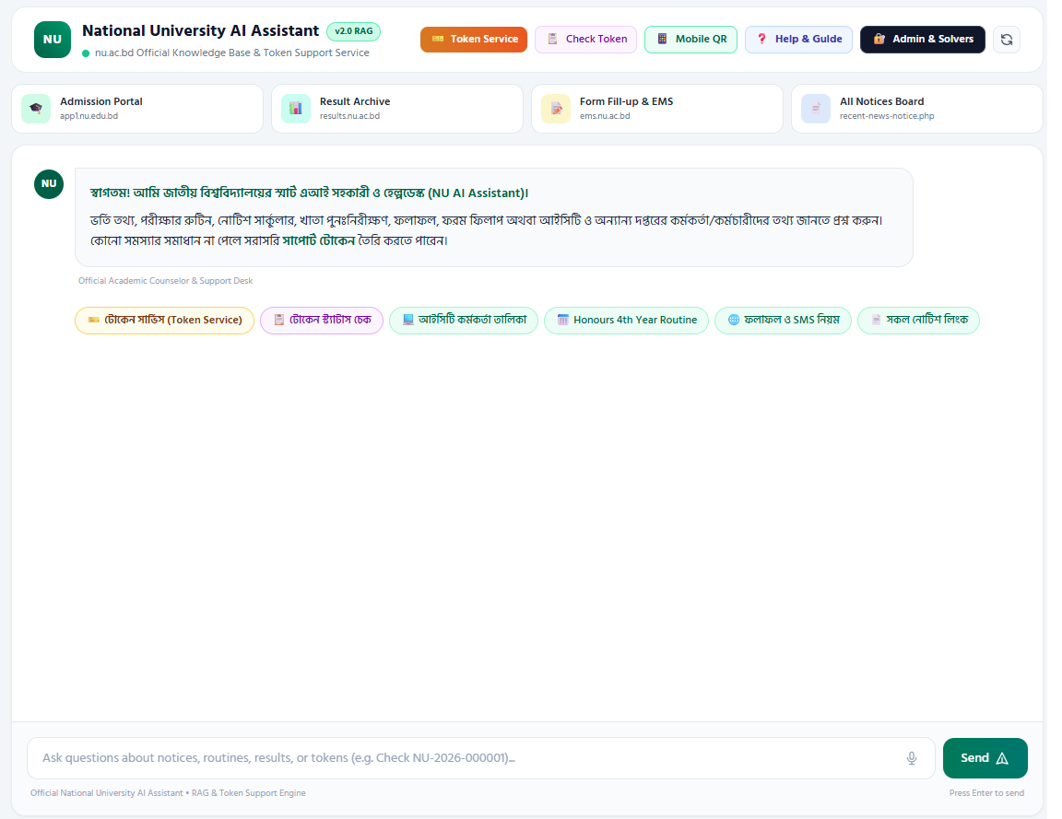  চিত্র ১: মূল AI চ্যাটবট ইন্টারফেস ও ভেরিফায়েড নোটিশ রেফারেন্স | 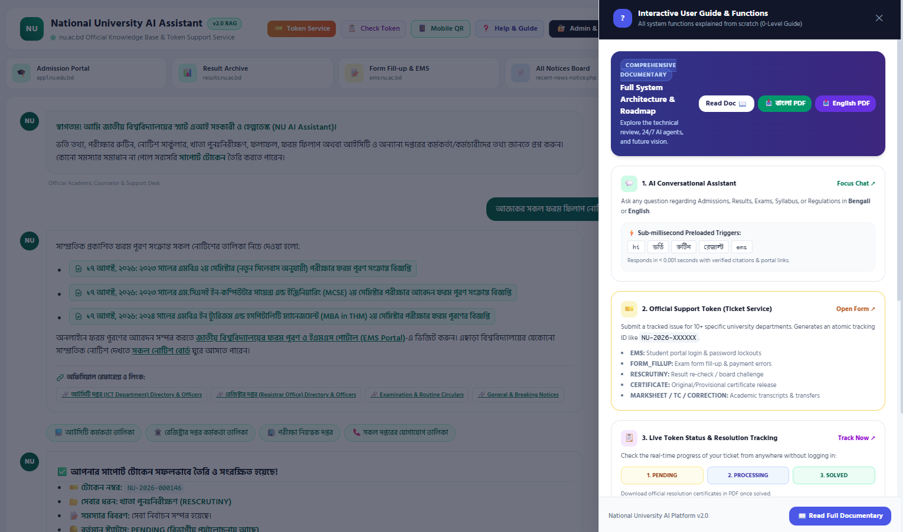  চিত্র ২: তাৎক্ষণিক FAQ ও প্রিলোডেড একাডেমিক জিজ্ঞাসা প্যানেল

SUPPORT TOKEN SERVICE & SECURITY STANDARDS  টোকেন সার্ভিস, এনক্রিপ্টেড ভল্ট ও প্রশাসনিক ড্যাশবোর্ড | OPERATIONS & SECURITY  AES-128-CBC • PBKDF2 • RBAC

৫. সাপোর্ট টোকেন লাইফসাইকেল ও এনক্রিপ্টেড ক্রেডেনশিয়াল (Token Lifecycle & Credential Vault)
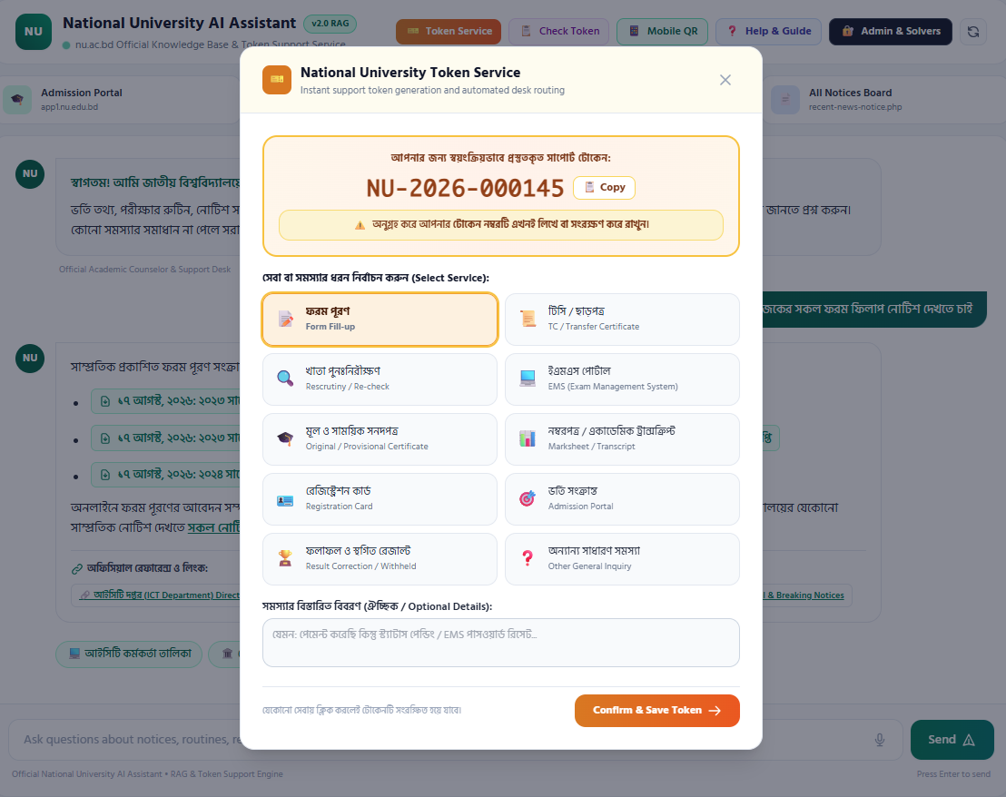  চিত্র ৩: সাপোর্ট টোকেন আবেদন ফর্ম ও AES-128 ভল্ট | 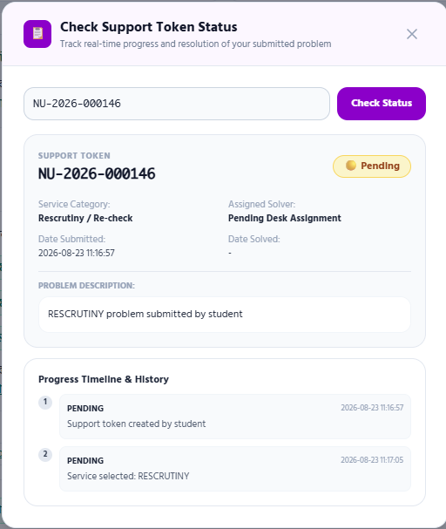  চিত্র ৮: লাইভ টোকেন ট্র্যাকিং | 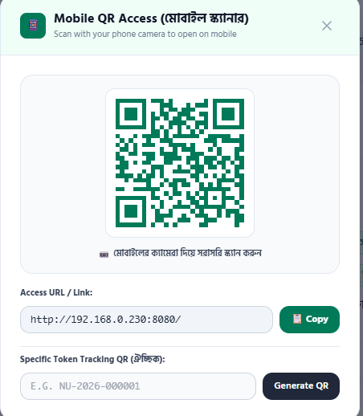  চিত্র ৫: মোবাইল কিউআর স্ক্যান

৬. দাপ্তরিক সলভার ড্যাশবোর্ড ও ২৪/৭ এজেন্ট মনিটরিং (Admin Control & 24/7 Agent Center)
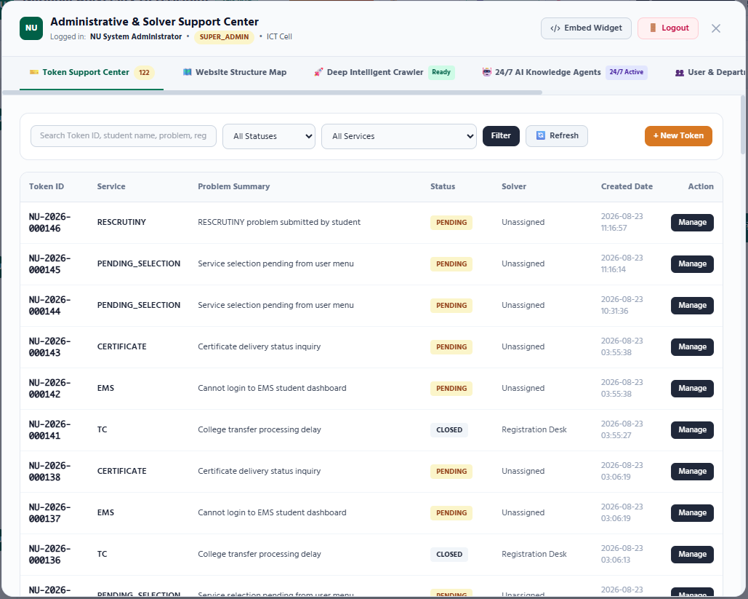  চিত্র ৬: দাপ্তরিক সলভার কন্ট্রোল সেন্টার, ওয়েবসাইট স্ট্রাকচার ও ২৪/৭ এজেন্ট মনিটরিং | 🔒 ডাটা নিরাপত্তা ও অডিট ট্রেইল:  • পাসওয়ার্ড হ্যাশিং: PBKDF2-HMAC-SHA256 (100,000 বার হ্যাশিং)।  • ক্রেডেনশিয়াল এনক্রিপশন: শিক্ষার্থীর পোর্টাল পাসওয়ার্ড ডিস্কে সংরক্ষণের পূর্বে Fernet AES-128 দিয়ে এনক্রিপ্ট করা হয়।  • অডিট ট্রেইল: প্রতিটি স্ট্যাটাস পরিবর্তন এবং কর্মকর্তার সমাধান nu_audit_log টেবিলে সংরক্ষিত।

৭. সাপোর্ট সার্ভিস ক্যাটালগ ও সমাধানের সময়সীমা (SLA) (Service Directory & SLA)
সার্ভিস কোড | সেবার বিষয়বস্তু (Service Scope) | দায়িত্বপ্রাপ্ত শাখা | SLA সময়
EMS | ইএমএস পোর্টাল পাসওয়ার্ড রিসেট ও লগইন লকআউট সহায়তা | আইসিটি সাপোর্ট সেল | ২৪-৪৮ ঘণ্টা
FORM_FILLUP | পরীক্ষার ফরম পূরণ ও সোনালী সেবা ফি কনফার্মেশন | পরীক্ষা নিয়ন্ত্রণ শাখা | ১২-২৪ ঘণ্টা
RESCRUTINY | খাতা পুনর্নিরীক্ষণ / ফলাফল চ্যালেঞ্জ অগ্রগতি ট্র্যাকিং | ফলাফল মূল্যায়ন শাখা | ৩-৭ দিন
CERTIFICATE | মূল ও সাময়িক সনদ উত্তোলন ও অনলাইন ভেরিফিকেশন | সনদপত্র শাখা | ২-৫ দিন
MARKSHEET | একাডেমিক ট্রান্সক্রিপ্ট ও নম্বরপত্র ভুল সংশোধন | রেজিস্ট্রার দপ্তর | ২-৪ দিন

ROADMAP, INSTITUTIONAL ROI & SIGN-OFF  কৌশলগত রোডম্যাপ, আর্থিক সাশ্রয় ও অনুমোদন পত্র | STRATEGIC DEPLOYMENT  ROI Analysis • Smart Bangladesh 2041

৮. বাস্তবায়ন রোডম্যাপ (Phased Implementation Roadmap)
পর্যায় (Phase) | সময়কাল | পরিকল্পিত প্রযুক্তি ও সক্ষমতা (Planned Features & Capabilities)
Phase 1 (Completed) | Q3 2026 | পূর্ণাঙ্গ জেনারেটিভ চ্যাটবট, প্রি-লোডেড ফাস্ট ক্যাশ, সাপোর্ট টোকেন সার্ভিস, ৫টি MCP সার্ভার ও ২৪/৭ এজেন্ট।
Phase 2 (Upcoming) | Q4 2026 | বাংলা ভয়েস এআই: প্রত্যন্ত অঞ্চলের শিক্ষার্থীদের জন্য লাইভ ভয়েস ইন্টারফেস ও ডায়ালেক্ট প্রসেসিং।
Phase 3 | Q1 2027 | হোয়াটসঅ্যাপ ও এসএমএস গেটওয়ে: টোকেন সমাধান ও জরুরি নোটিশে শিক্ষার্থীর মোবাইলে সরাসরি মেসেজ অ্যালার্ট।
Phase 4 | Q2 2027 | রোবোটিক ডিজিটাল ই-সার্টিফিকেট: কেন্দ্রীয় ডাটাবেস সমন্বয়ে সরাসরি ডিজিটাল স্বাক্ষরিত সনদপত্র ডাউনলোড।

৯. অর্থনৈতিক ও প্রশাসনিক রিটার্ন অন ইনভেস্টমেন্ট (Institutional Return on Investment - ROI)
💰 ৫০ কোটি+ টাকা বার্ষিক সাশ্রয়  দূর-দূরান্তের শিক্ষার্থীদের গাজীপুর যাতায়াত, থাকা-খাওয়া ও ফটোকপি খরচ সাশ্রয়। | ⏱️ ৮৫% সময় সাশ্রয়  টোকেন সমাধানের গড় সময় ৭-১৫ দিনের জায়গায় ২৪ ঘণ্টার নিচে নামিয়ে আনা। | 📈 প্রশাসনিক উৎপাদনশীলতা  অফিসিয়ালরা রুটিন কাজের বদলে মূল নীতিনির্ধারণী ও শিক্ষা কার্যক্রমে মনোযোগ দিতে পারবেন।

১০. সুপারিশ ও প্রাতিষ্ঠানিক অনুমোদনের আবেদন (Institutional Recommendation & Sign-Off)
জাতীয় বিশ্ববিদ্যালয়ের সকল শিক্ষার্থী, শিক্ষক ও কলেজ সমূহের ডিজিটাল সমতা নিশ্চিতকরণ এবং সেবা সহজীকরণের লক্ষ্যে এই প্রোডাকশন-রেডি AI অ্যাসিস্ট্যান্ট ও স্মার্ট সাপোর্ট প্ল্যাটফর্মটি কেন্দ্রীয়ভাবে মোতায়েন ও বাস্তবায়নের জন্য সনির্বন্ধ প্রস্তাব পেশ করা হলো।

প্রস্তাবক / প্রজেক্ট লিড  AI আর্কিটেকচার টিম | পরিচালক  জাতীয় বিশ্ববিদ্যালয়, বাংলাদেশ | উপাচার্য / অনুমোদনকারী কর্তৃপক্ষ  জাতীয় বিশ্ববিদ্যালয়, বাংলাদেশ

